Муниципальное дошкольное образовательное
учреждение «Детский сад общеразвивающего вида «Сосенка»

Конспект НОД

по формированию элементарных математических представлений «Путешествие в подводный мир» (подготовительная группа)

Подготовила и провела:
Храброва Светлана Викторовна

г. Устюжна
2014 г.

НОД по формированию элементарных математических представлений «Путешествие в подводный мир» (подготовительная группа)
Цель: Формирование навыков практического применения ЭМП.
Образовательная область: «Познание». Формирование элементарных математических представлений.
Задачи:
Образовательные:
- закрепить знания детей о днях недели, времени суток.
- закрепить счет до 20
- формировать умение различать количественный и порядковый счет в пределах до 10, правильно отвечать на вопросы сколько, какой по счету.
- состав числа из двух меньших.
- закрепить умение понимать отношения между числами, записывать эти отношения с помощью знаков <, >, =.
- закрепить умение решать математическую задачу.
- ориентировка на листе в клетку.
Развивающие:
- развивать память, мышление;
- вызвать радостное эмоциональное настроение через разные виды деятельности.
Воспитательные:
- воспитывать доброжелательное отношение друг к другу.
Словарная работа: дни недели, акваланг.
Материалы и оборудование: морские ракушки, карточки - морские звезды с заданиями, плакат с рыбками, фигурки осьминогов, кораллы, сундук, наборы геометрических фигур, листы в клетку, звездочки.
Предварительная работа: чтение худ. литературы, рассматривание картин о морских обитателях, беседы по ним, решение задач, дни недели, части суток.
Методы и приемы: вопросы к детям, художественное слово, объяснение, самостоятельная работа детей, физминутка, сюрпризный момент;
Ход занятия:
Дети входят в группу. Встают в круг. В центре морская ракушка.
- Ребята, как вы думаете, почему здесь у нас появилась ракушка? (Ответы детей).
-Давайте, отправимся с вами в подводное путешествие. А что мы можем увидеть в подводном мире? (Ответы детей)
Детский сад наш изменился,
В океан он превратился,
Мы отправимся гулять,
дно морское изучать!
Сколько водорослей разных,
Звёзд, медуз и рыб прекрасных,
Ламинарии, ежи
И ракушки хороши!

Перед погружением в воду нам нужно оставить сообщение, когда и в какое время суток мы вернемся. Давайте вспомним, какие вы знаете дни недели?
Ответы детей.
- Сколько дней в неделе?
- Назовите рабочие дни недели?
- Назовите выходные?
- Какой день недели сегодня?
- Какой день недели будет завтра?
- Сколько частей в сутках?
- Назовите части суток которые вы знаете?
- Мы отправляемся сегодня после завтрака, значит в какое время суток?
- Приплывем завтра после обеда, значит вернемся в какое время суток?
Молодцы. Ребята, а на чем мы можем путешествовать в подводном мире? (Ответы детей).
Правильно, на подводной лодке, в акваланге.
Ну, раз мы можем отправиться в путешествие на подводной лодке, я предлагаю вам сейчас приступить к строительству.
Раз, два, три повернись,
В строителей превратись
На столе лежат наборы геометрических фигур из которых дети строят плоское изображение подводной лодки.
Воспитатель: Молодцы транспорт готов, можно отправляться в путешествие, погружаемся в воду (звучит музыка шум воды.) поплыли.
Идут по группе.
- Посмотрите справа от нас проплывает стая рыб. Давайте посчитаем сколько их? Счет до 20.
- Красная рыбка, какая по счету?
- Синяя рыбка, какая по счету?
- Какая по счету черная рыбка?
- Какая по счету желтая рыбка?
- Очень хорошо. Плывем дальше. Посмотрите какие красивые морские звезды. Да они не простые а с заданием, давайте попробуем решить эти задания.

7 -1 5
3 9
4 +1 2
6 7

Игра «Молчанка». Дети решают примеры, ответ показывают цифрой.

- Поплыли дальше. Посмотрите это семейка осьминогов. Осьминоги плавают стаями. Они перепутались и не знают, в какой стае их больше, помогите поставить нужный знак. А у себя выложите количество осьминогов цифрами и поставьте нужный знак.
- Один осьминог переплыл в другую стаю. Теперь они не знают где их меньше.
- Как их можно уровнять и какой знак поставить.
- Ребята, а сейчас нам предстоит выполнить задание на листочках в клетку.
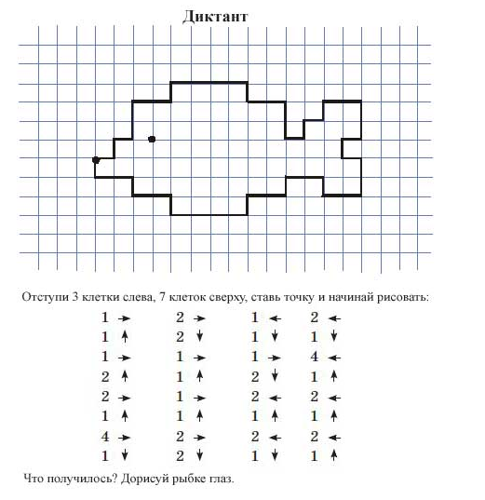

Физминутка.
Рыбка рыбке говорила,
Плавничками шевелила:
"Чтобы быть здоровой, гладкой,
Будем делать мы зарядку.
Хлоп направо, хлоп налево,
Мы стройны, как королевы!
Будем хвостиком вилять:
Раз, два, три, четыре, пять!
Два подскока, три хлопка,
Головою два кивка".
-Поплыли дальше. Ребята, смотрите с лева от нас красивые кораллы.
Это кораллы- задачки, давайте их решим.
Решение задач, работа со счетными палочками.
В море плавало 5 медуз. К ним приплыла еще одна. Сколько медуз плавало в море?
На морском дне лежало 7 жемчужин, одну жемчужину поймали. Сколько жемчужин осталось на морском дне?
- Молодцы. Справились с заданием. Отправляемся дальше. Смотрите перед нами затонувший сундук, как же нам его достать?
Ответы детей: (надеть акваланг).
- Даня надень акваланг, принеси нам сундук.
-Спасибо. Ребята, прежде чем заглянуть в сундук, нам нужно отгадать его код. Давайте попробуем. (состав числа: 7, 6, 8).
7
6
5
4
3
2
1
Вот мы и справились с заданием, расшифровали код. В сундуке находятся звездочки.
-Ребята, возьмите каждый по звездочке. Подарите звездочку тому, кто лучше всех сегодня справлялся с заданием.
- Вот наступила пора подниматься на сушу. Приготовились, всплываем. (звучит музыка шум моря). Понравилось вам путешествие в подводный мир? - Какие задания в этом путешествии вам было выполнять труднее всего?
- При выполнении, какого задания вы не испытывали трудностей?

